Sprawozdanie z projektu edukacyjnego ,,Szkoła na bursztynowym szlaku”
realizowanego przez Szkołę Podstawową im. Komisji Edukacji Narodowej
w Kurowie w roku szkolnym 2011/2012
W roku szkolnym 2011/2012 nasza szkoła wzięła udział w projekcie ,, Szkoła na Bursztynowym Szlaku”. Zorganizowaliśmy wiele przedsięwzięć, które miały zaznajomić uczniów z historią, właściwościami, zastosowaniem bursztynu oraz jego występowaniem. Mieliśmy możliwość poznać szlaki handlowe związane z bursztynem, które od starożytności przecinały Europę, łącząc narody i kraje. Po opracowaniu programu i zgłoszeniu uczestnictwa przystąpiliśmy do realizacji zadań. Program został zrealizowany dzięki zaangażowaniu wszystkich nauczycielek Szkoły Podstawowej im. KEN w Kurowie, których prace koordynowane były przez p. Aleksandrę Rychlik (koordynator na I etapie edukacyjnym – w klasach I-III) i p. Ewę Panek (koordynator na II etapie edukacyjnym – w klasach IV-VI). Zaangażowanych w realizację programu było 111 uczniów Szkoły Podstawowej im. KEN w Kurowie.
Na specjalnie przygotowanej lekcji tematycznej uczniowie klas I-III pogłębili swoją wiedzę o bursztynie, wysłuchali również opowiadania pt. „Opowieść o bursztynie”,
które wyjaśniało, jak powstał bursztyn bałtycki i jakie ma zastosowanie. Uczniowie obejrzeli też wystawę bursztynów. Przygotowana przez uczniów klasy VI prezentacja multimedialna
o „Europejskim Szlaku Bursztynowym” pogłębiła wiadomości uczniów na temat szlaku bursztynowego w Polsce, zwłaszcza w naszej okolicy.
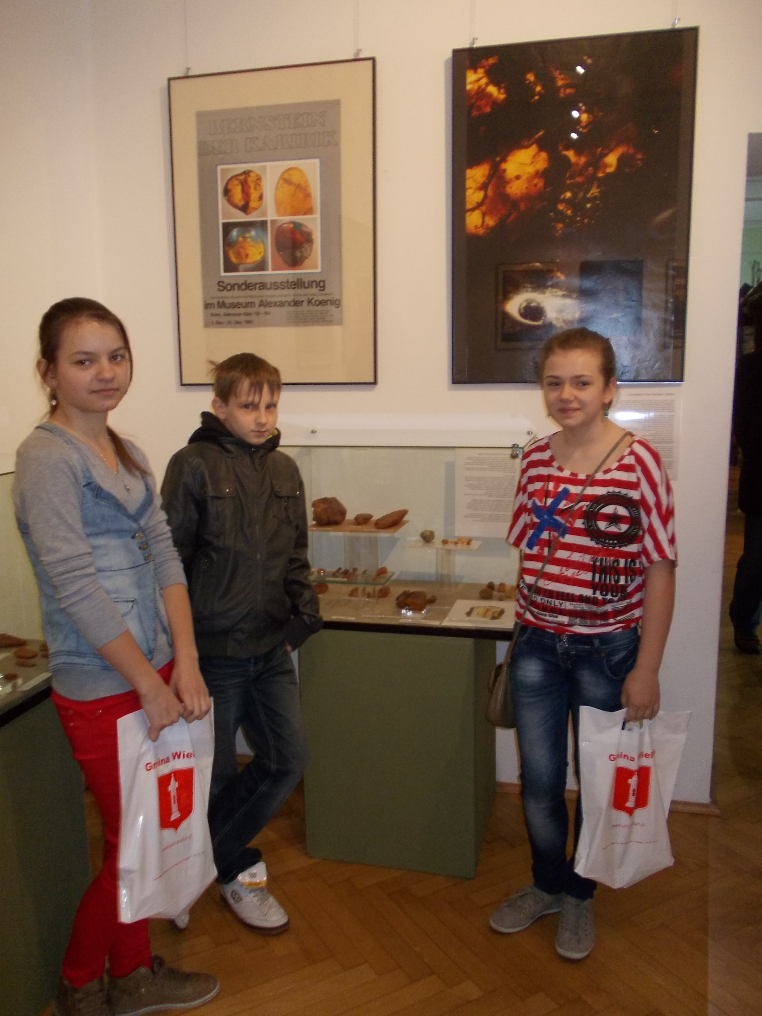Poza lekcjami edukacyjnymi uczniowie poszerzyli wiadomości o bursztynie u samego źródła, czyli w Muzeum Ziemi Wieluńskiej. Prowadzący pan Marek Gogola wykonał potwierdzające autentyczność bursztynu doświadczenia fizyczne, dzięki którym uczniowie dowiedzieli się, ze prawdziwy bursztyn pływa w słonej wodzie, a w czystej tonie, oraz pali się jasnym płomieniem i wydziela przyjemną woń. Ta nietypowa lekcja cieszyła się ogromnym zainteresowaniem. Uczniowie chętnie uczestniczyli w doświadczeniach, zadawali dużo pytań i z zainteresowaniem słuchali opowieści. Następnie obejrzeli wystawę bursztynów.
Na zdjęciu: Wystawa bursztynów w Muzeum Ziemi Wieluńskiej
Kolejnym etapem projektu były konkursy plastyczne: międzyklasowy, dla klas I-III pod hasłem ,,Bursztynowo”, i międzyszkolny, dla szkół podstawowych i gimnazjum gminy Wieluń pt. „Europejskie Święto Bursztynu w Wieluniu”. Wykonanie prac przeszło nasze najśmielsze oczekiwania. Uczniowie wykazali się ogromnym zaangażowaniem wykonując pomysłowe prace z 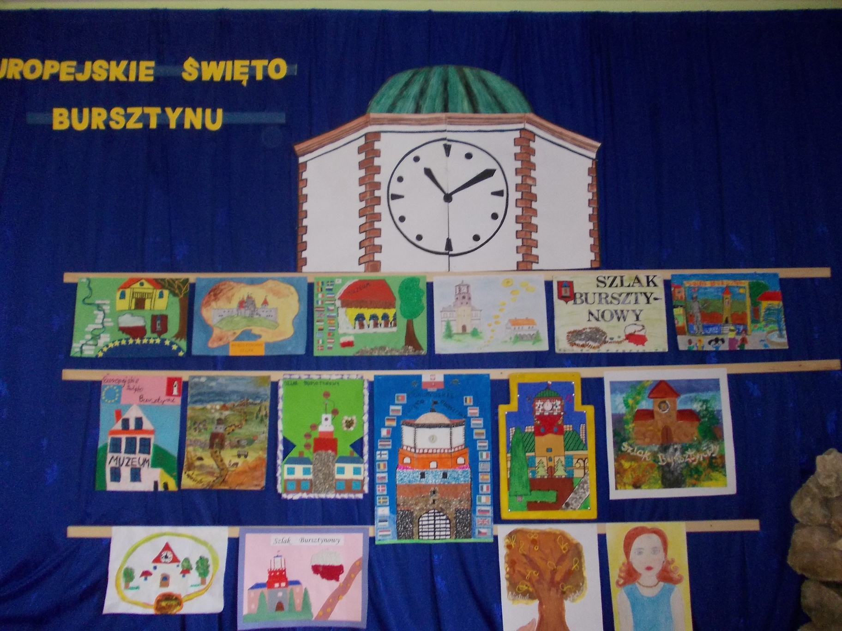wykorzystaniem różnych technik plastycznych. Jury w składzie pan Bogusław Abramek – prezes Stowarzyszenia Polski Szlak Bursztynowy i pani Magdalena Kopańska – doradca Burmistrza Wielunia ds. promocji, dokonali wyboru najciekawszych prac.

Na zdjęciu: Wystawa prac z gminnego konkursu plastycznego „ Europejskie Święto Bursztynu w Wieluniu”

W grupie najmłodszych wyróżnieni zostali uczniowie Szkoły im. Komisji Edukacji Narodowej w Kurowie (konkurs międzyklasowy):
I miejsce - Daria Kubis
II miejsce - Emilia Cegiełka
III miejsce - Weronika Szewczyk

W grupie uczniów starszych czołowe miejsca zdobyli:
W kategorii klas IV-VI szkoły podstawowej:
I miejsce – Michał Tomczyk Szkoła Podstawowa im. Wincenta Witosa w Rudzie
II miejsce - Ilona Marzec Szkoła Podstawowa nr 5 w Wieluniu
III miejsce - Monika Zwiech ze Szkoły Podstawowej im. Komisji Edukacji Narodowej w Kurowie

W kategorii szkół gimnazjalnych:
I miejsce - Kinga Lewandowska Gimnazjum nr 2 w Wieluniu
II miejsce - Kacper Kaczmarek z Gimnazjum nr 1 im. Kazimierza Wielkiego w Wieluniu
III miejsce - Maciej Łyskawa Gimnazjum nr 2 w Wieluniu
Laureatom gratulujemy!

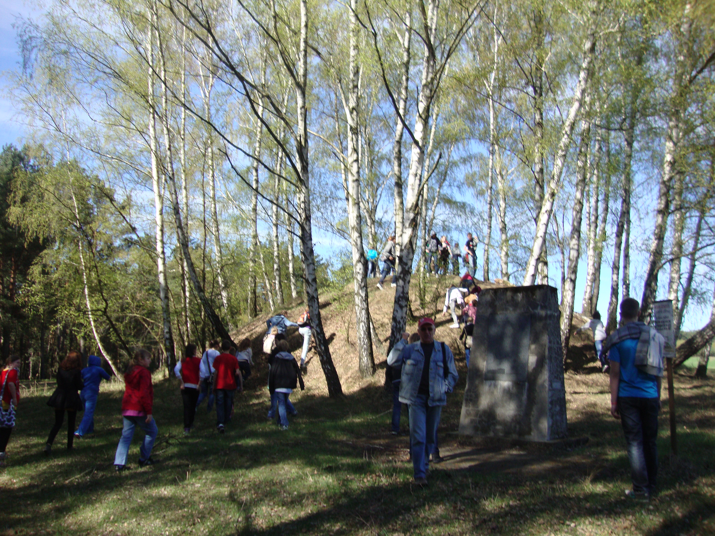Aby w bezpośredni sposób poznać okolice, przez które przebiegał szlak bursztynowy, uczniowie klas IV-VI wybrali się na wycieczkę, która była swoistą wyprawą do przeszłości
i odkrywaniem miejsc związanych ze starożytnym szlakiem handlowym, w którym kupcy rzymscy w pierwszych wiekach n.e. podążali nad Bałtyk po „złoto północy”. Podążając szlakiem zobaczyliśmy osady, cmentarzyska kurhanowe kultury przeworskiej (Przywóz, Konopnica, Osjaków) a także jedną z największych średniowiecznych założeń obronnych centralnej Polski – Grodzisko w Konopnicy. Przewodnikiem wycieczki był pan Bogusław Abramek.
Na zdjęciu: Cmentarzysko kurhanowe kultury przeworskiej
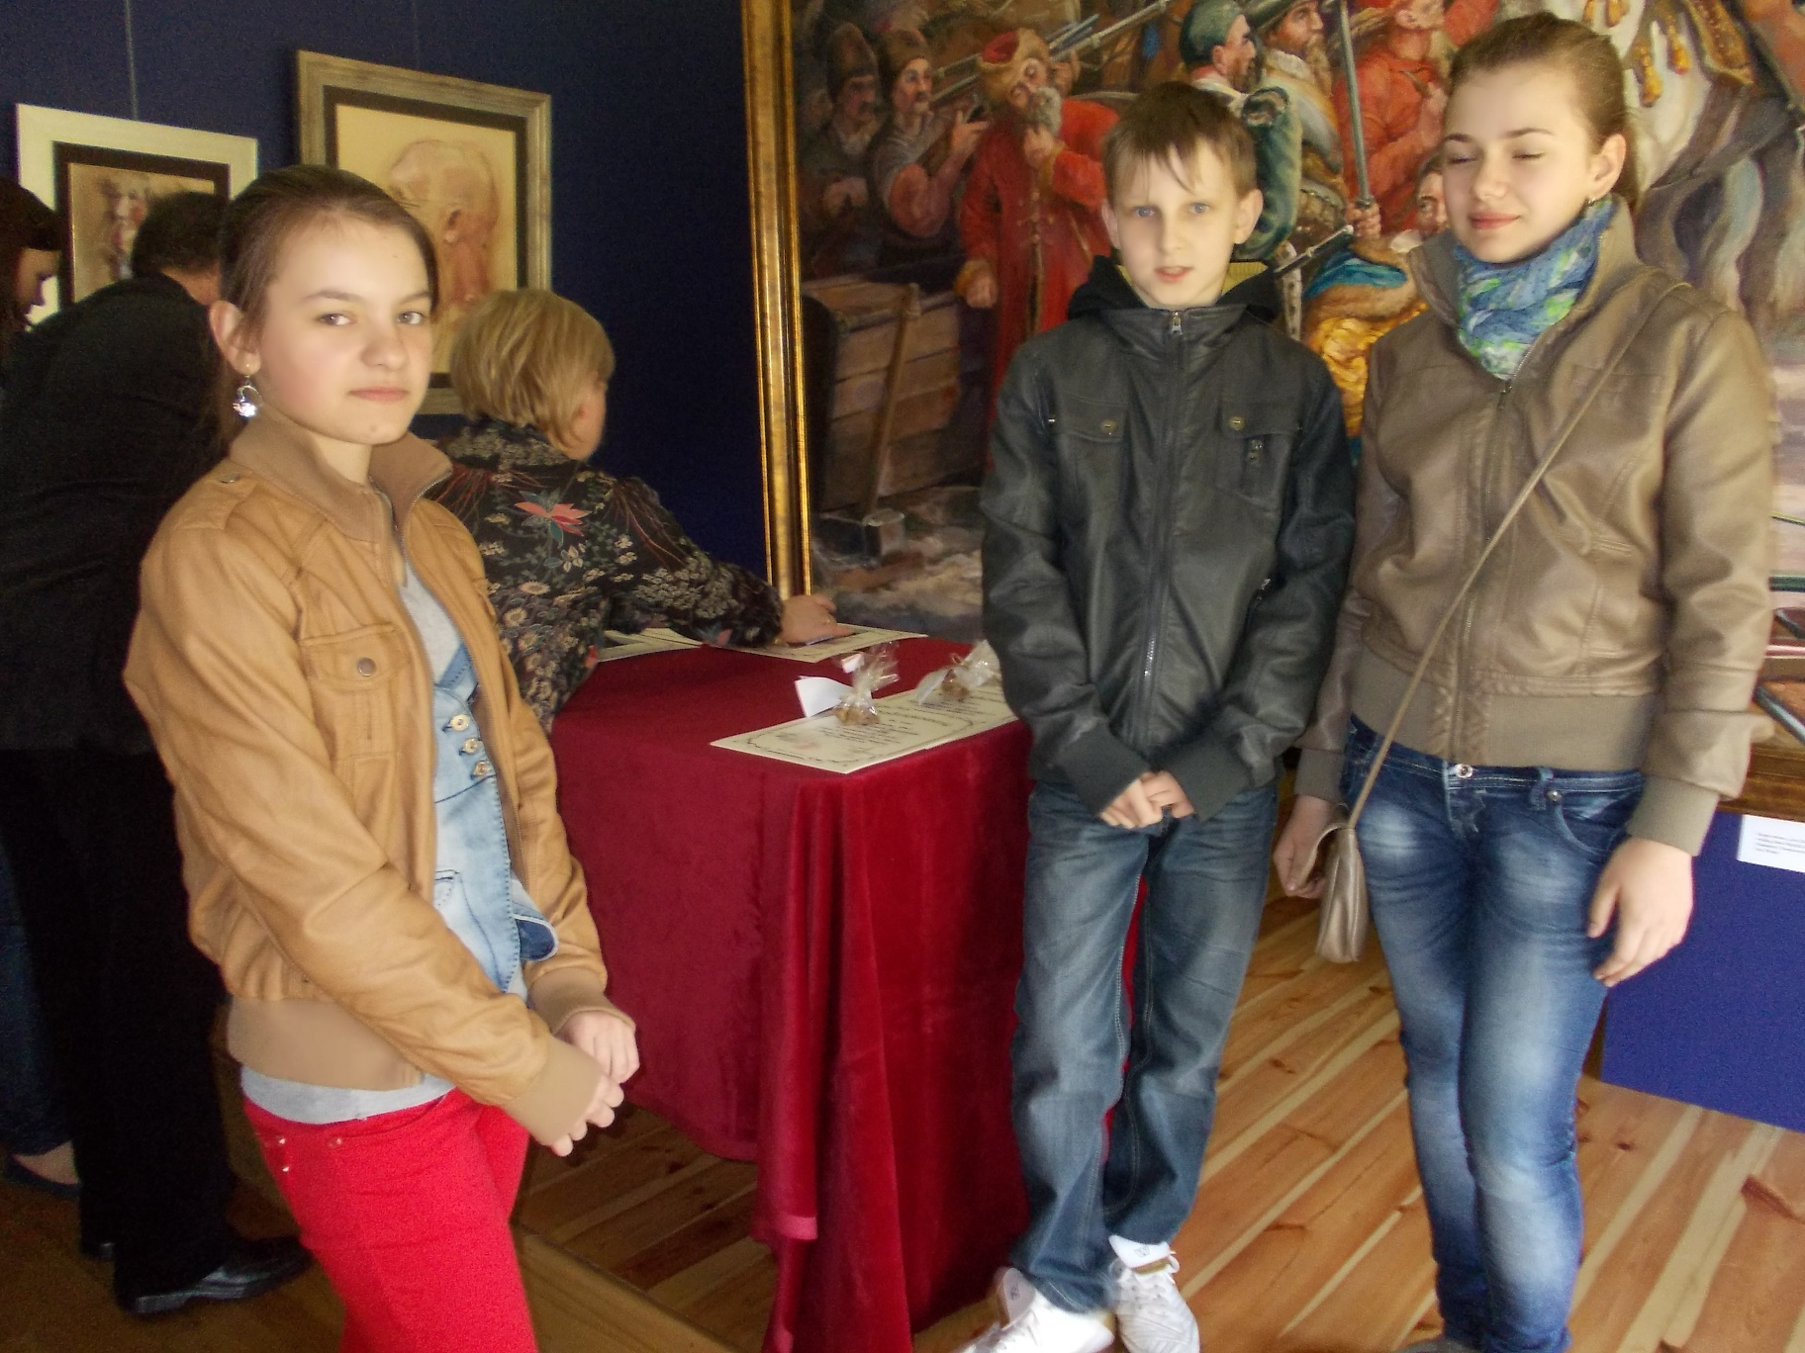W ramach projektu „Szkoła na Bursztynowym Szlaku” wzięliśmy udział w ulicznej grze miejskiej o Bursztynowy Puchar Burmistrza Wielunia. W grze tej uczniowie musieli wykazać się wiedzą na temat szlaku bursztynowego, wiedzą na temat historii i zabytków Wielunia, kojarzeniem faktów, pomysłowością, orientacją w terenie. Uczniowie klasy V naszej szkoły: Nicola Szczukiecka, Mateusz Wiktorek, Wiktoria Porażka zajęli III miejsce.
Na zdjęciu: Podsumowanie „ Gry Miejskiej „ o „ Bursztynowy Puchar” Burmistrza Wielunia w Muzeum Ziemi Wieluńskiej
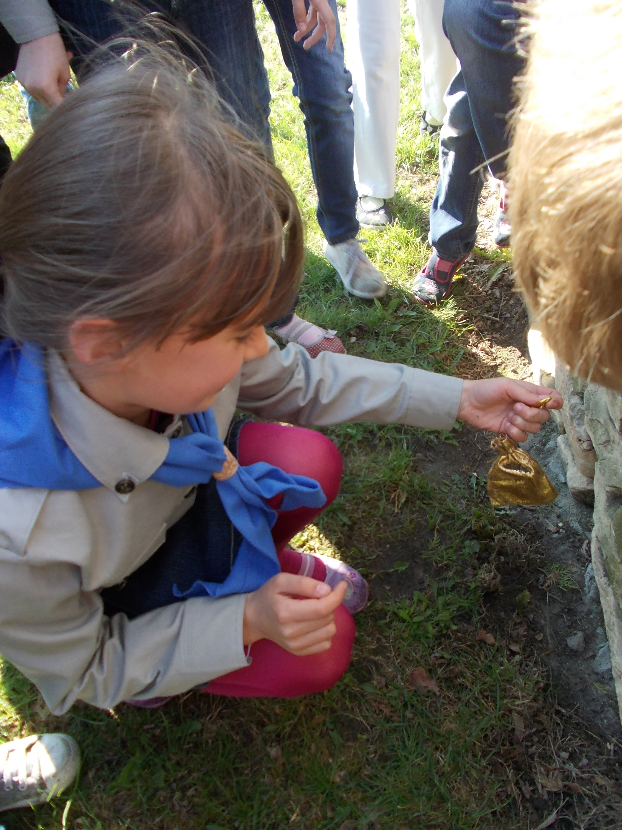
Również młodsze dzieci mogły wykazać się orientacją w terenie oraz wiedzą na temat bursztynu podczas zbiórki zuchowej. Celem ich było znalezienie bursztynowego skarbu. Zuchy doskonale zaliczyły etap terenowy, co zaowocowało odnalezieniem bursztynu.

Na zdjęciu: Zbiórka zuchowa „Bursztynolandia”

Podsumowanie projektu nastąpiło 8 maja 2012 roku. Ten dzień był w szkole „Dniem Bursztynowym”. Nie zabrakło na nim zaproszonych miejscowych władz: Burmistrza Wielunia – Janusza Antczaka, doradcy Burmistrza do spraw promocji – Magdaleny Kopańskiej, prezesa Stowarzyszenia Polski Szlak Bursztynowy- Bogusława Abramka, dyrektora Zakładu Obsługi Placówek Oświatowo- Wychowawczych – Andrzeja Dąbrowskiego, zastępcy dyrektora ZOPOW-u – Romualda Kucharczyka, przewodniczącego Rady Rodziców Szkoły Podstawowej w Kurowie- R. Kędzierskiego, mediów wieluńskich oraz rodziców uczniów.

Program „Bursztynowego Dnia”
9:00 – Przedstawienie działań podjętych w ramach realizacji ogólnopolskiego programu
„Szkoła na Bursztynowym Szlaku”
9:10 – Spotkanie z „bursztynową” piosenką i wierszem
9:40 – Warsztaty plastyczne – ozdoby z bursztynu
11:00 – Rozstrzygnięcie gminnego konkursu plastycznego pod patronatem Burmistrza
Wielunia Janusza Antczaka „Europejskie Święto Bursztynu w Wieluniu”
11:30 – Czytanie legend związanych z powstaniem bursztynu przez zaproszonych gości
11:50 – Inscenizacja legendy o powstaniu bursztynu- „Legenda o Faetonie”
12:15 – Bursztynowy konkurs wiedzy

„Bursztynowy Dzień” jak i cały program stworzył uczniom możliwość zdobycia
i poszerzenia wiedzy. Był wspaniałym przeżyciem i bardzo dobrą zabawą.
W program zaangażowali się również rodzice uczniów. To dzięki nim powstała wspaniała kronika projektu „Szkoła na Bursztynowym Szlaku”
Wierzymy, że szkole uda się zdobyć tytuł ,,Szkoły na bursztynowym szlaku”,
co przyczyni się do promowania placówki oraz naszej miejscowości i jej walorów.
Opracowały:
Ewa Panek i Aleksandra Rychlik
W załączeniu:
1. Chronologiczne zestawienie podjętych działań
2. Lista osób zaangażowanych w realizację projektu
3. Film z podsumowania projektu
załącznik nr 1- do sprawozdania z realizacji projektu „Szkoła na bursztynowym szlaku”
Chronologiczne zestawienie podjętych działań
Realizacja programu w klasach I-III
- Lekcje tematyczne o bursztynie
- Prezentacja multimedialna- „Bursztynowy Szlak”
- Lekcja o bursztynie w Muzeum Ziemi Wieluńskiej ( zwiedzanie ekspozycji )
- Konkurs plastyczny pt. „Bursztynowo”
- Nauka piosenek i wierszy o tematyce związanej z bursztynem
- Tematyczne zbiórki zuchowe – „Bursztynolandia” ( poszukiwanie bursztynowego skarbu )
- Udział w „Bursztynowym Dniu” – 8 maja 2012 r. ( podsumowanie programu )

Realizacja programu w klasach IV- VI
- Pokaz prezentacji „ Na Bursztynowym Szlaku” przygotowanych przez uczniów klasy V i VI
- Lekcja muzealna „ W Bursztynowym Świecie”
- Zwiedzanie wystawy bursztynów
- Gminny konkurs plastyczny – „Europejskie Święto Bursztynu w Wieluniu”
- Udział w „Grze miejskiej” o „ Bursztynowy Puchar” Burmistrza Wielunia
- Wycieczka „Nadwarciańskim Szlakiem Bursztynowym”
- Wystawa prac
- „Bursztynowy Dzień” – podsumowanie programu

Program „Bursztynowego Dnia”
9:00 – Przedstawienie działań podjętych w ramach realizacji ogólnopolskiego programu
„Szkoła na Bursztynowym Szlaku”
9:10 – Spotkanie z „bursztynową” piosenką i wierszem
9:40 – Warsztaty plastyczne – ozdoby z bursztynu
11:00 – Rozstrzygnięcie gminnego konkursu plastycznego pod patronatem
Burmistrza Wielunia Janusza Antczaka „Europejskie Święto Bursztynu w Wieluniu”
11:30 – Czytanie legend związanych z powstaniem bursztynu przez zaproszonych gości
11:50 – Inscenizacja legendy o powstaniu bursztynu- „Legenda o Faetonie”
12:15 – Bursztynowy konkurs wiedzy
załącznik nr 1- do sprawozdania z realizacji projektu „Szkoła na bursztynowym szlaku”

Lista zaangażowanych nauczycieli i klas
W projekt zaangażowana była cała szkoła. Wszyscy nauczyciele i uczniowie Szkoły Podstawowej w Kurowie podejmowali działania związane z przybliżeniem uczniom wiedzy o bursztynie i jego walorach. Wszystkie działania wspierała dyrektor szkoły p. Lidia Piwnicka.

Klasa 0 – wychowawca p. Mirosława Graczyk
Klasa I – wychowawca p. Aleksandra Rychlik (koordynator na I etapie edukacyjnym)
Klasa II – wychowawca p. Ewa Kasprowska
Klasa III – wychowawca p. Beata Śmiałek
Klasa IV – wychowawca p. Danuta Frączyk
Klasa V – wychowawca p. Ewa Panek (koordynator na II etapie edukacyjnym)
Klasa VI – wychowawca p. Elżbieta Madeła

W projekcie wzięli także udział rodzice uczniów:
- warsztaty plastyczne ( prowadzone przez p. M. Szafrańską )
- zdjęcia i film ( wykonane przez Przewodniczącego Rady Szkoły – p. R. Kędzierskiego )
- kronika projektu „Szkoła na Bursztynowym Szlaku” ( wykonana przez p. M. Szafrańską )
- stroje na podsumowanie programu ( przygotowane przez rodziców )

Podczas trwania projektu nauczyciele ze Szkoły Podstawowej im. KEN w Kurowie współpracowali z:
- Urzędem Miejskim w Wieluniu
- Stowarzyszeniem Polski Szlak Bursztynowy
- Muzeum Ziemi Wieluńskiej
- sklepem jubilerskim „Tina” w Wieluniu
- szkołami podstawowymi i gimnazjalnymi gminy Wieluń

